Робоча зустріч з керівником ПРАТ «СЕРІН-ЛІС»
Вирішення питання зайнятості неможливе без налагодження тісної співпраці служби зайнятості з роботодавцями. Ефективна співпраця з роботодавцями - основа діяльності Надвірнянської районної філії Івано-Франківського обласного центру зайнятості. З цією метою 7 серпня 2020 року відбулася робоча зустріч директора філії Володимира Петрішака з керівником та засновником ПРАТ «СЕРІН-ЛІС» КлаудіоПаскуале.
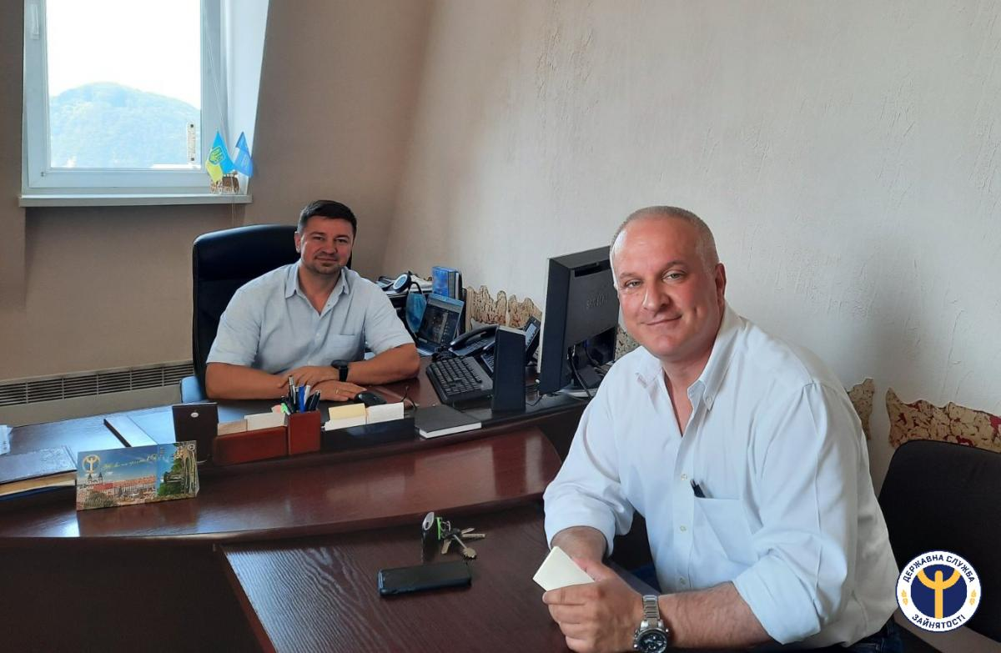
На сьогоднішній день дане підприємство є перспективним лісопереробним виробництвом, в яке залучено чималі інвестиції промислово-інвестиційною Групою «SERIN» (Італія) на лісозаготівельну техніку, інфраструктурні роботи, деревообробку.
Керівниками було обговорено проблемні питання ринку праці району. В.Петрішак детально поінформував роботодавця про послуги служби зайнятості, в тому числі щодо надання компенсації єдиного внеску за працевлаштування зареєстрованих безробітних громадян, стажування на робочому місці у роботодавця. Також директор районної філії розповів про новації у використанні електронних сервісів, таких як «Електронний кабінет роботодавця», «Опитувальник роботодавця». Він надав інформацію про професійно-кваліфікаційний склад безробітних громадян та можливість якісного підбору фахівцями філії претендентів на вакансії, заявлених роботодавцями.
На завершення зустрічі досягнуто домовленість про шляхи подальшої співпраці.

